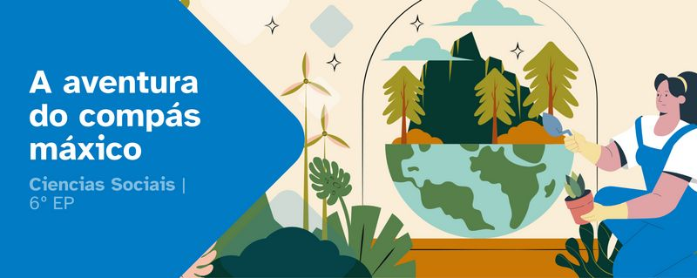
RESUMO DE CONTIDOS

Índice
1. Diferenza entre clima e tempo atmosférico 2
2. Instrumentos de medición 2
3. O ciclo da auga 3
4. Capas da atmosfera 3
5. Clima polar 4
6. Clima tropical árido ou desértico 4
7. Clima tropical húmido ou monzónico 5
8. Clima tropical húmido 5
9. Clima continental-mediterráneo 6
10. Seguridade viaria 7



1. Diferenza entre clima e tempo atmosférico

Clima
O clima é o conxunto de condicións meteorolóxicas que caracterizan un lugar ou rexión durante un longo período de tempo.
Pode ser un clima húmido, seco, cálido ou temperado.

Tempo atmosférico
O tempo atmosférico é o estado da atmosfera nun lugar e tempo determinado, o tempo pode ser: soleado, nubrado, chuvioso, ventoso, nevado entre outros.

Factores climáticos
- Latitude: É unha liña imaxinaria que se usa para saber a distancia dun lugar da Terra con respecto ao Ecuador terrestre. Canto máis preto estás do Ecuador, máis calor irá e canto máis afastado, irá máis frío.
- Altitude: É a distancia vertical de calquera punto da Terra, tomando como referencia o nivel do mar.
- Proximidade ao mar: O mar axuda a controlar a temperatura. As zonas costeiras teñen unha temperatura máis suave durante todo o ano que as zonas máis afastadas do mar.
- Correntes oceánicas: Nos mares e océanos existen correntes de auga como se fosen grandes ríos, estas correntes poden ser cálidas, modificando a temperatura das zonas costeiras.
- O relevo: As elevacións do terreo, fan que moitas veces as correntes de aire ou as nubes, non pasen, e isto orixina que chova nunha parte da montaña e non na outra.

2. Instrumentos de medición
Sabías que os instrumentos de medición nos axudan a coñecer mellor o que sucede nas capas da atmosfera?
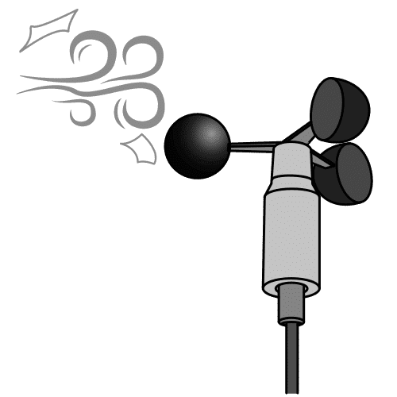
- Anemómetro: É un instrumento meteorolóxico que serve para medir a velocidade do vento.
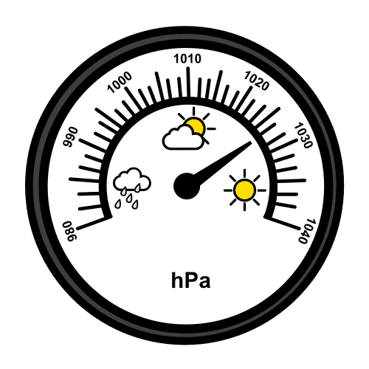
- Barómetro: É un instrumento de medición que mide a presión atmosférica.

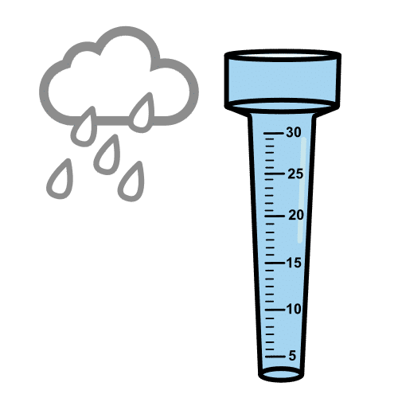
- Pluviómetro: É un instrumento que se emprega para medir a cantidade de choiva que cae.

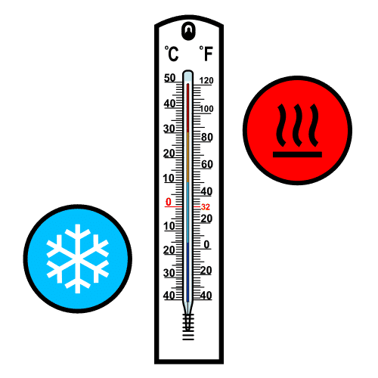
- Termómetro: É un aparello que serve para medir a temperatura dun lugar.

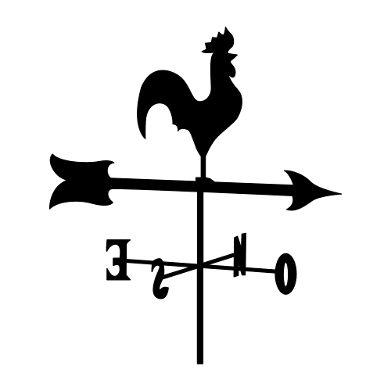
- Catavento: Artefacto xiratorio que mide a dirección do vento.

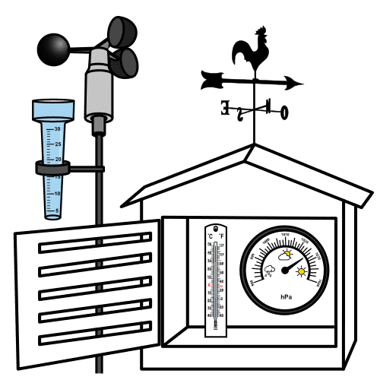
- Estación meteorolóxica: É un conxunto de dispositivos destinados a rexistrar as variables do tempo.

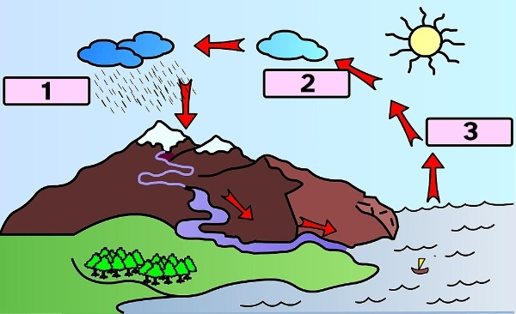
3. O ciclo da auga
Sabías que a auga está en continuo movemento? Evapórase debido á calor, co frío condénsase nas capas da atmosfera formando as nubes, e que a presión atmosférica fai que chova.

1. Precipitación
2. Condensación
3. Evaporación

4. Capas da atmosfera

Exosfera
- É a capa máis externa con 10.000 km de espesor
- Contén gases moi dispersos.
- A súa temperatura é moi baixa.

Termosfera
- Está situada a uns 500 km de altura aproximadamente.
- Nela atópase a Estación Espacial Internacional.
- Supera os 200ºC de temperatura.

Mesosfera
- Está situada a uns 80 km de altura aproximadamente.
- Nesta capa os meteoritos convértense en estrelas fugaces.
- Os gases están mesturados e non se pode respirar nela.

Estratosfera
- Está situada a uns 50 km de altura aproximadamente.
- Permite que a vida no noso planeta sexa posible.
- Contén a capa de ozono que nos protexe da radiación ultravioleta.

Troposfera
- Capa máis próxima á superficie.
- Está situada uns 12 km de altura aproximadamente.
- Nela os fenómenos atmosféricos cambian continuamente.

5. Clima polar

Biótopo
Clima moi frío durante todo o ano a pesar de ter o mar cerca. No verán a temperatura pode acadar os 0ºC derreténdose parte do xeo.
Na paisaxe aparecen grandes chairas e cordilleiras nevadas.
Os ríos conxélanse formando glaciares. Cando chegan ao mar poden romperse e formar icebergs.

Biocenose
Cando a neve se derrete, xorde vexetación como carrizas, liques e algún arbusto baixo.
Neste clima viven animais como a lebre polar, raposos árticos, bufos das neves, arao papagaio e osos polares (entre outros animais).
No ecosistema mariño habitan as candorcas, narvais, e grandes cardumes de peixes.

Medios de transporte
Para moverse pola neve empréganse medios de transporte como as zorras ou o caiac.

A pegada ecolóxica
O ser humano tamén deixa a súa pegada no bioma polar. Algunhas actividades humanas producen a emisión de gases que quentan a atmosfera.
Por esta causa, o xeo derrétese e cambia o hábitat dalgúns animais coma por exemplo os osos polares.

6. Clima tropical árido ou desértico

Biótopo
No clima desértico as temperaturas varían desde os -5ºC da noite ata os 50ºC do día.
Os ríos e lagos pertencen a concas arreicas, é dicir, que non desembocan no mar.
Existen fenómenos meteorolóxicos característicos coma poden ser as calimas ou as tormentas de area.

Biocenose
No deserto habitan animais salvaxes coma por exemplo víboras cornudas, alacráns, mandas de camelos ou gacelas.
Tamén se crían animais domésticos para gando coma cabras, ovellas, vacas ou asnos.

Medios de transporte
Utilízanse algúns animais adaptados ás extremas condicións climatolóxicas como camelos e dromedarios.

A pegada ecolóxica
Nos últimos anos, algúns lugares do deserto inúndanse. Isto é consecuencia da queima de combustibles fósiles. A emisión dos gases producidos pola combustión, quenta a atmosfera. Esa calor transmítese ao Océano Atlántico e ao mar Mediterráneo alterando o ciclo da auga. Isto dá lugar a fenómenos meteorolóxicos extremos coma as inundacións.

7. Clima tropical húmido ou monzónico

O biótopo
No sueste asiático, as temperaturas oscilan entre os 23ºC e os 27ºC durante todo o ano. Nos meses de verán acontece o monzón. Consiste en que os ventos cambian de dirección e traen aumento de precipitacións, producindo grandes inundacións e catástrofes.

A biocenose
Hai moita diversidade de vida. O ser humano aproveita esta riqueza para o cultivo de arroz, soia, algodón e pasto. Tamén é un lugar propicio para a gandería e a pesca.

Medios de transporte
Nas aldeas e vilas, os vehículos máis característicos son os de tracción animal tirados por búfalos de auga. Tamén utilizan camelos e elefantes ou os rickshaw tirados por humanos.
Para a pesca utilízanse embarcacións chamadas dingui.
Nas grandes cidades hai moitos vehículos de motor, de tracción animal e peóns e poucas normas polo que hai moitos accidentes de circulación.

A pegada ecolóxica
As fábricas traballan con produtos contaminantes derivados do petróleo. Os residuos das fábricas lixan as augas dos ríos e chegan aos alimentos enfermando as persoas.

8. Clima tropical húmido

Biótopo
Borneo é unha illa que ten moita humidade e chuvias abundantes durante todo o ano.

A biocenose
A flora consiste en bosque tropical con grandes árbores e arbustos: Palmeiras cocoteiras, plataneiros, fentos xigantes e canas de bambú.
En canto á fauna, son típicos os elefantes pigmeos, os rinocerontes ananos, os leopardos nubrados e os orangutáns.

A pegada ecolóxica
A deforestación provocada polo ser humano para cubrir as demandas da industria alimentaria produce a extinción dalgunhas especies animais.

9. Clima continental-mediterráneo

Biótopo
Moitos biótopos diferentes: montañas, chairas, vales e lagos.
Na meirande parte de Europa o clima é continental, con grandes diferenzas de temperatura entre inverno e verán.
Cerca do mar, o clima é mediterráneo con temperaturas suaves: Invernos cálidos e veráns frescos.
Nas cordilleiras o clima é de alta montaña, con temperaturas extremas.

A biocenose
É moi variada. Na montaña viven cervos alpinos, cabras montesas e crebaosos. Nos vales hai pequenos roedores e moitos polinizadores como a bolboreta Apolo.

Medios de transporte
Os medios de transporte adáptanse ao terreo polo que se desprazan.
Nas zonas de montaña utilízanse o funicular, o telecadeira e o teleférico. Nas estacións de esquí tamén hai telearrastres ou remontes.

A pegada ecolóxica
O emprego de pesticidas nos cultivos altera a cadea trófica e o equilibrio ecolóxico provocando que algúns animais estean en perigo de extinción.

10. Seguridade viaria

Esquema sobre sinalización viaria

Exemplos de sinalizacións

Sinais acústicas e visuais
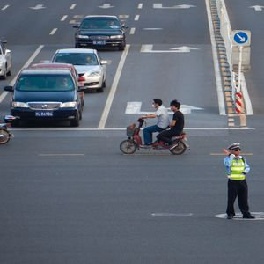
Os axentes de circulación realizan sinais acústicos cun chifre ou ópticas con xestos ou lanzas luminosas.

Sinalización horizontal
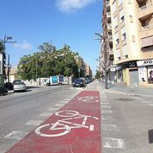
Aparecen no chan das vías de circulación. No caso da imaxe, indica un carril polo que só deben circular vehículos de mobilidade persoal (VMP) coma bicicletas, patinetes eléctricos ou motopatíns.

Sinalización Luminosa para peóns
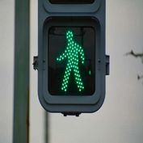
É un tipo de sinalización vertical que indica o momento no que permite cruzar á outra beirarrúa.

Sinalización luminosa para vehículos de motor
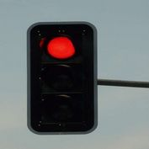
É un tipo de sinalización vertical que indica o momento no que se permite ou non circular aos vehículos de motor.

Ceda o paso

Este sinal vertical indica que debemos frear e mirar antes de continuar. Se vén outro vehículo, debemos deixalo pasar antes de seguir. Tamén adoita aparecer como sinal horizontal, sen a cor vermella.

Sinalización vertical que indica prohibición
Os sinais enmarcados nun círculo vermello indican prohibición.

Prohibición de circular a partir do lugar no que está colocada.

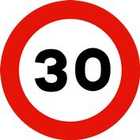
Prohibido circular a velocidade superior a 30Km/h.


Prohibido o paso.

Obrigatoriedade
Os sinais circulares de fondo azul indican obrigatoriedade:

Obriga a continuar recto.


Obriga a circular só con bicicletas e outros vehículos de mobilidade persoal (VMP).

Sinais especiais de obriga

A sinal de detención obrigatoria, máis coñecido como Stop, indica que debe pararse nun cruce antes de retomar a marcha.

Sinais temporais ou provisionais
Os sinais triangulares e bordo vermello indican perigo. Se ademais o fondo é amarelo, indican que este sinal é provisional ou temporal.
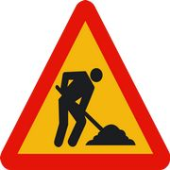
Perigo por obras na calzada.

Atribución dos recursos incorporados ao documento
Recursos incorporados por orde de aparición e páxina:

Páxina 3: Vatyka. Ciclo da auga (CC BY-SA 3.0)
Páxina 7: Nikolaj Potanin. Axente dirixindo tráfico (CC BY-SA 2.0)
Pacopac. Carril bici (CC BY-SA 4.0)
Pxhere. Semáforo en verde para peóns (CC0 Dominio publico)
Pxhere. Semáforo en vermello para vehículos ((PDM 1.0)
Benedicto16. Ceda o paso (PDM 1.0)
Autoría descoñecida. Circulación prohibida ((PDM 1.0)
Majafego. Prohibido circular a máis de 30 (PDM 1.0)
Autoría descoñecida. Prohibido o paso (PDM 1.0)
Páxina 8: Gigillo83. Obrigatorio seguir recto (CC BY-SA 3.0)
NACLE2. Obriga circular en bicicleta (PDM 1.0)
Ministerio de Transportes, Movilidad y Agenda Urbana . Stop (PDM 1.0)
Benedicto16. Perigo obras (PDM 1.0)

Todos os símbolos pictográficos son propiedade do Gobierno de Aragón e foron creados por Sergio Palao para ARASAAC (http://www.arasac.org), que os distribúe baixo Licenza CC BY-NC-SA.


“Resumo de contidos: A aventura do compás máxico”, proxecto cREAgal, publícase con Licenza Creative Commons Recoñecemento Non-comercial Compartir igual 4.0

